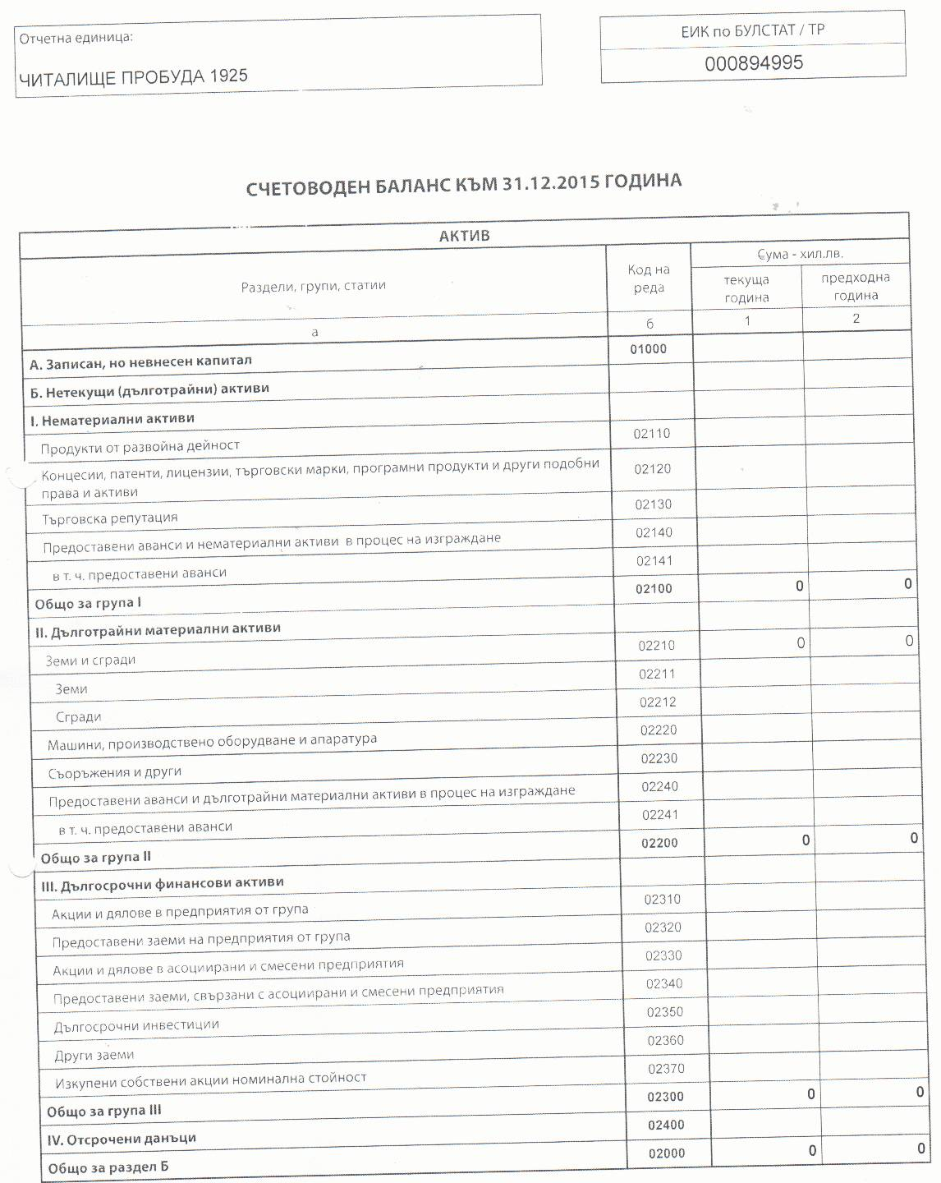

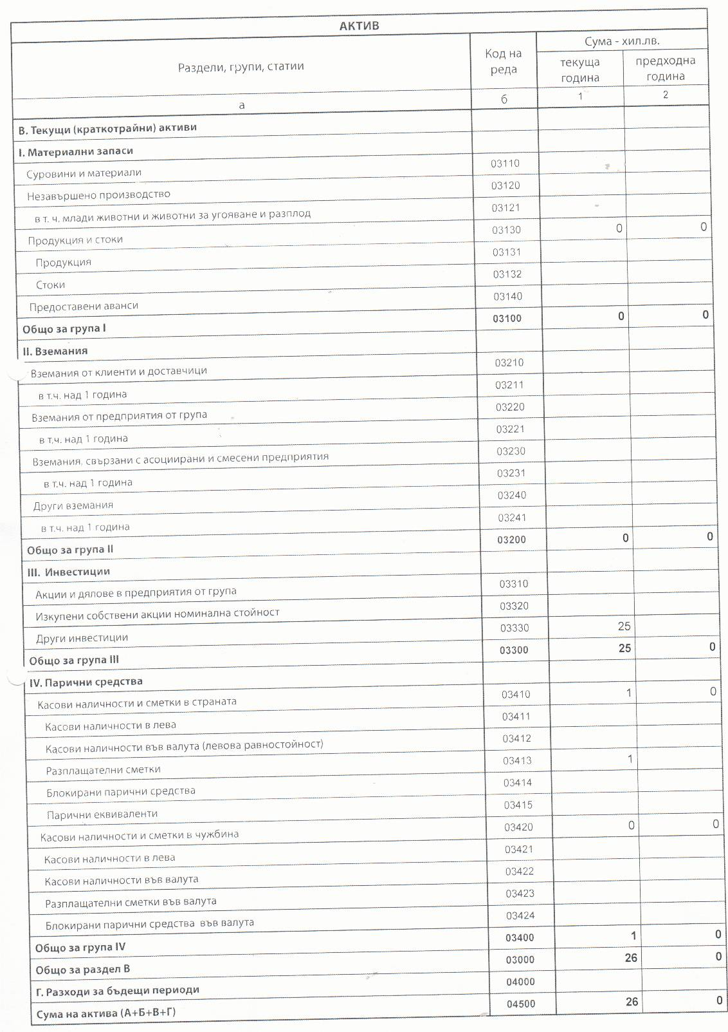
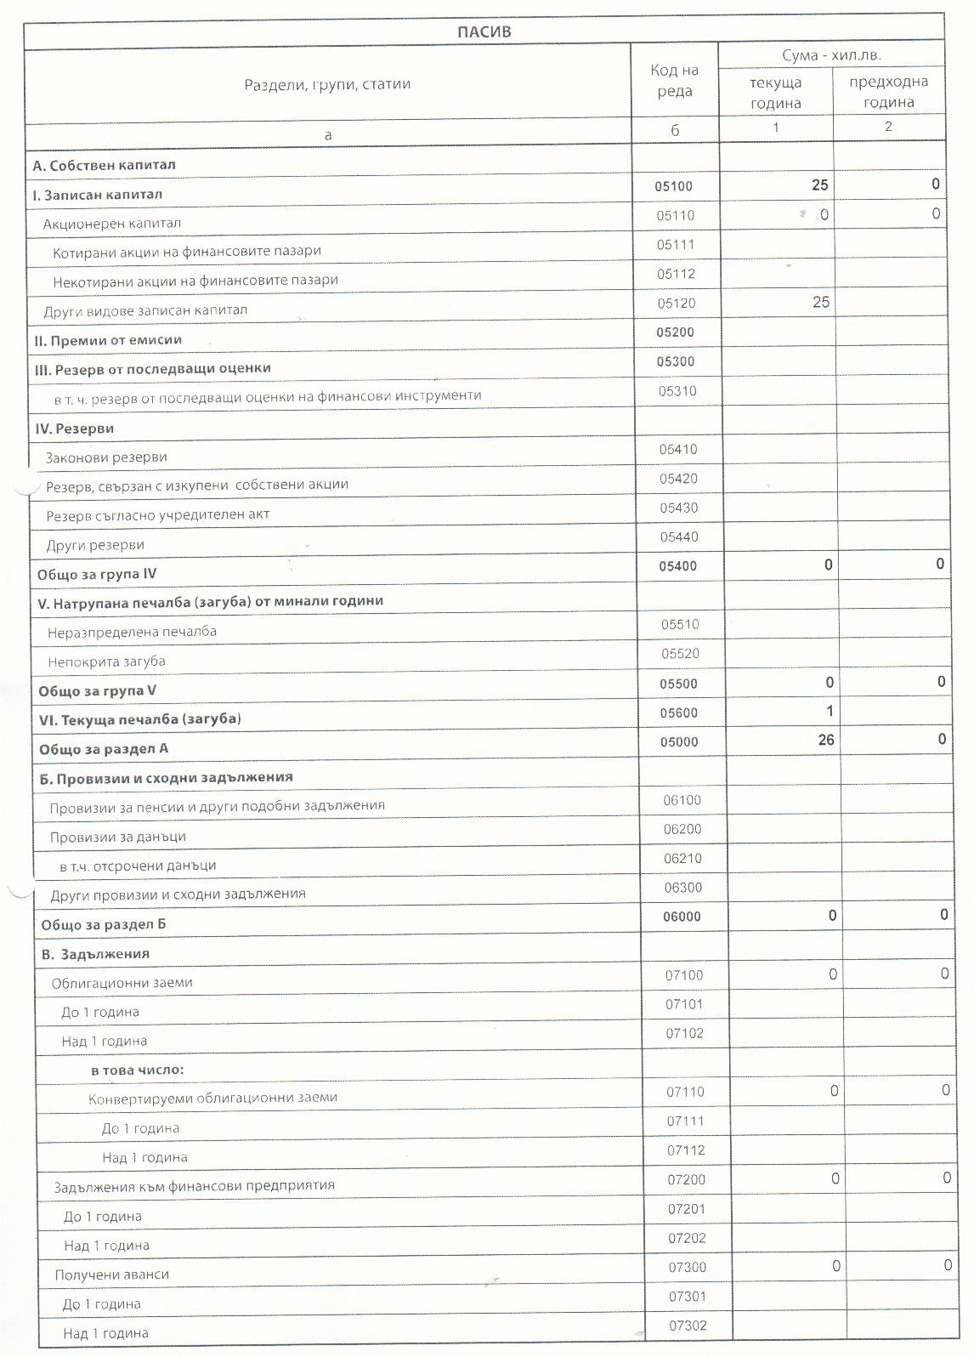
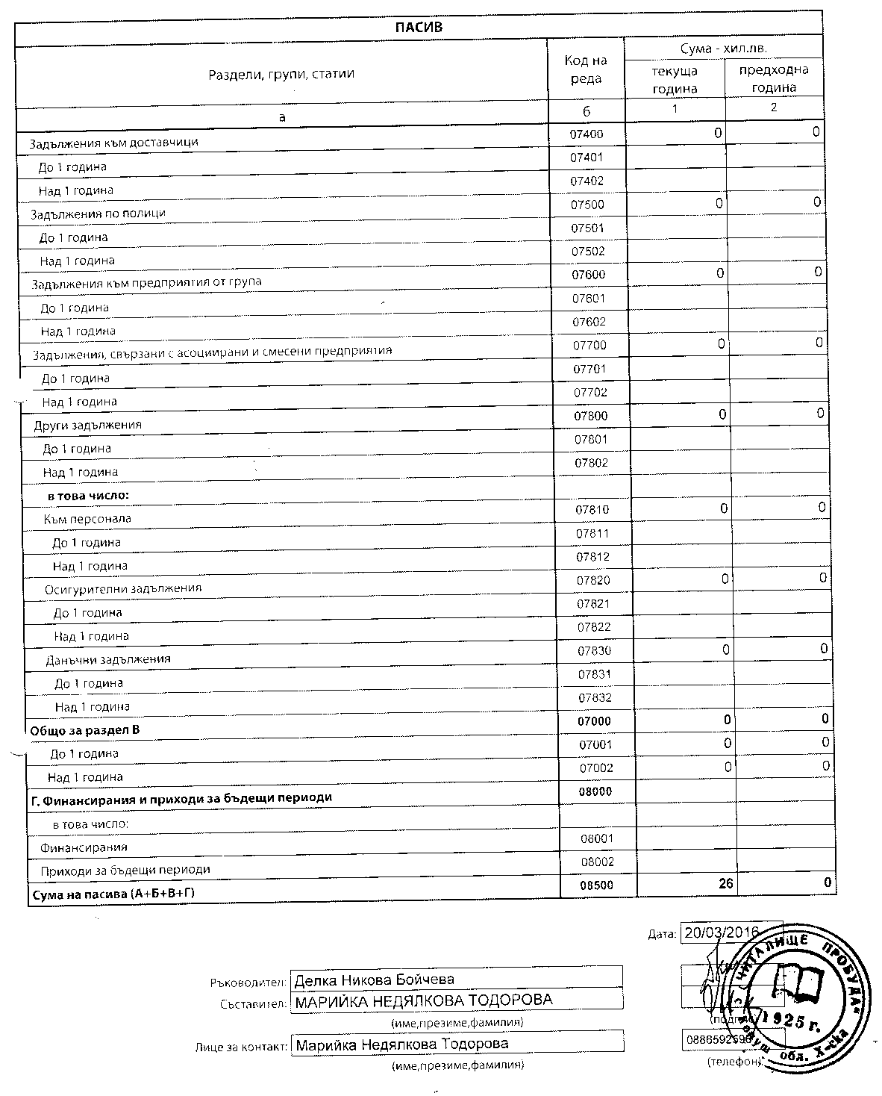

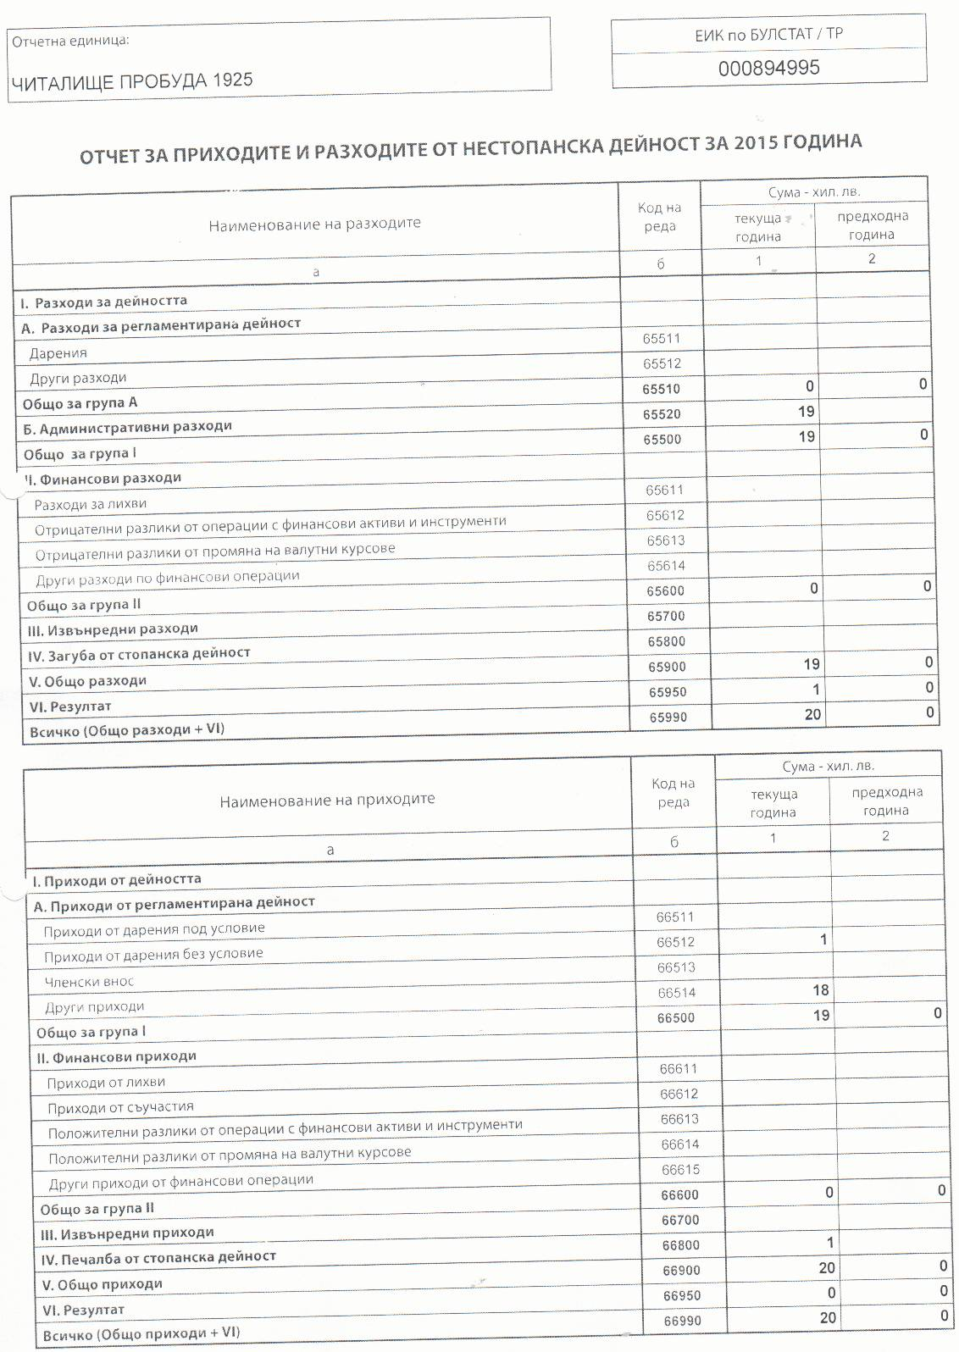
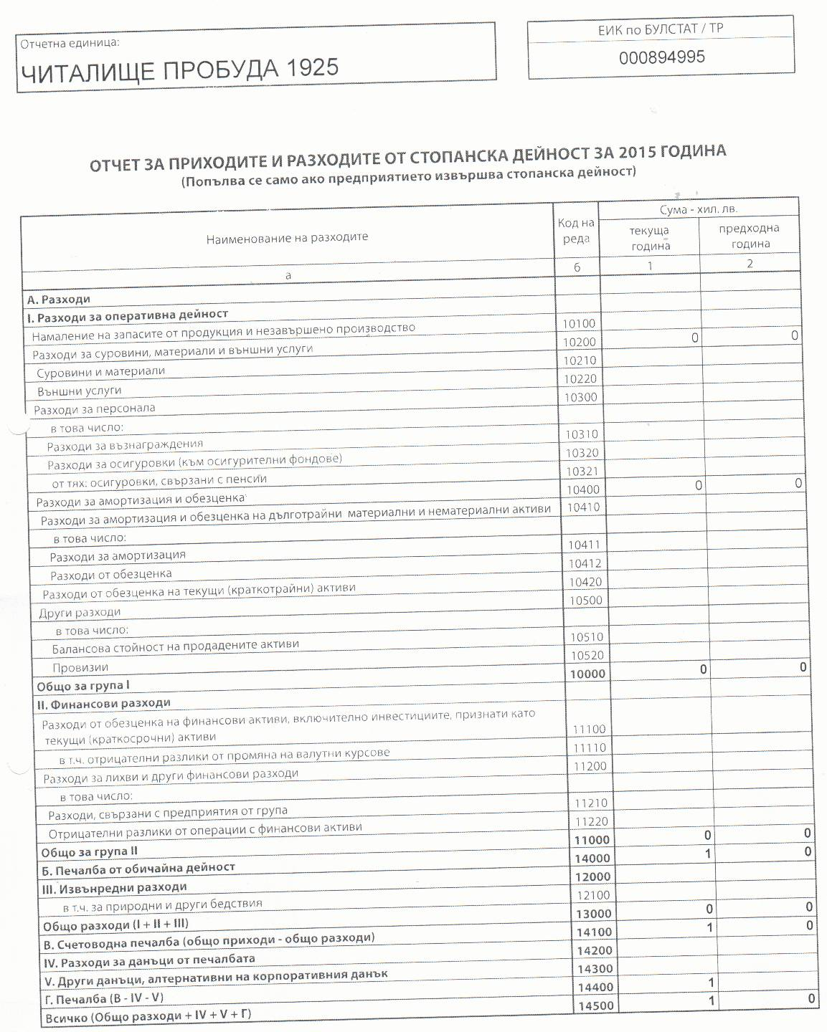

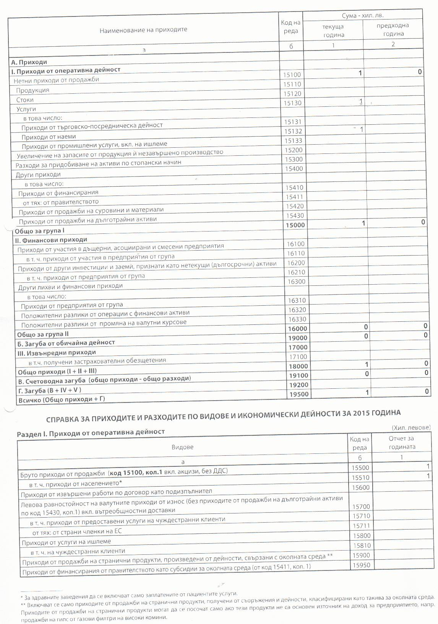
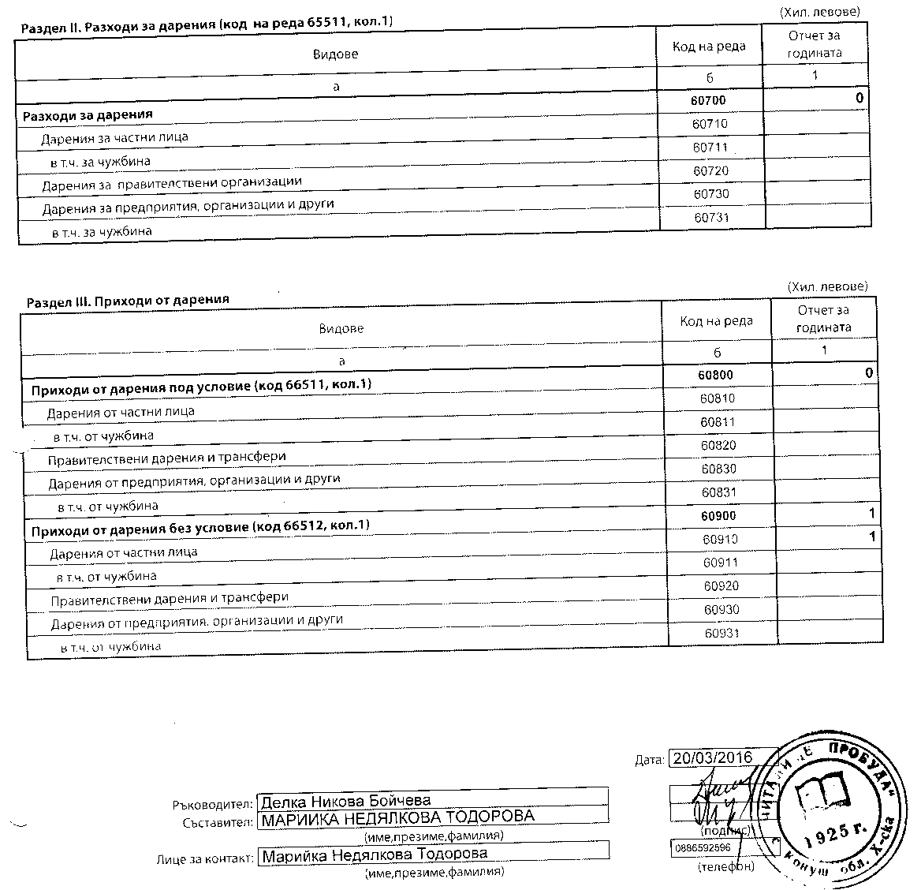

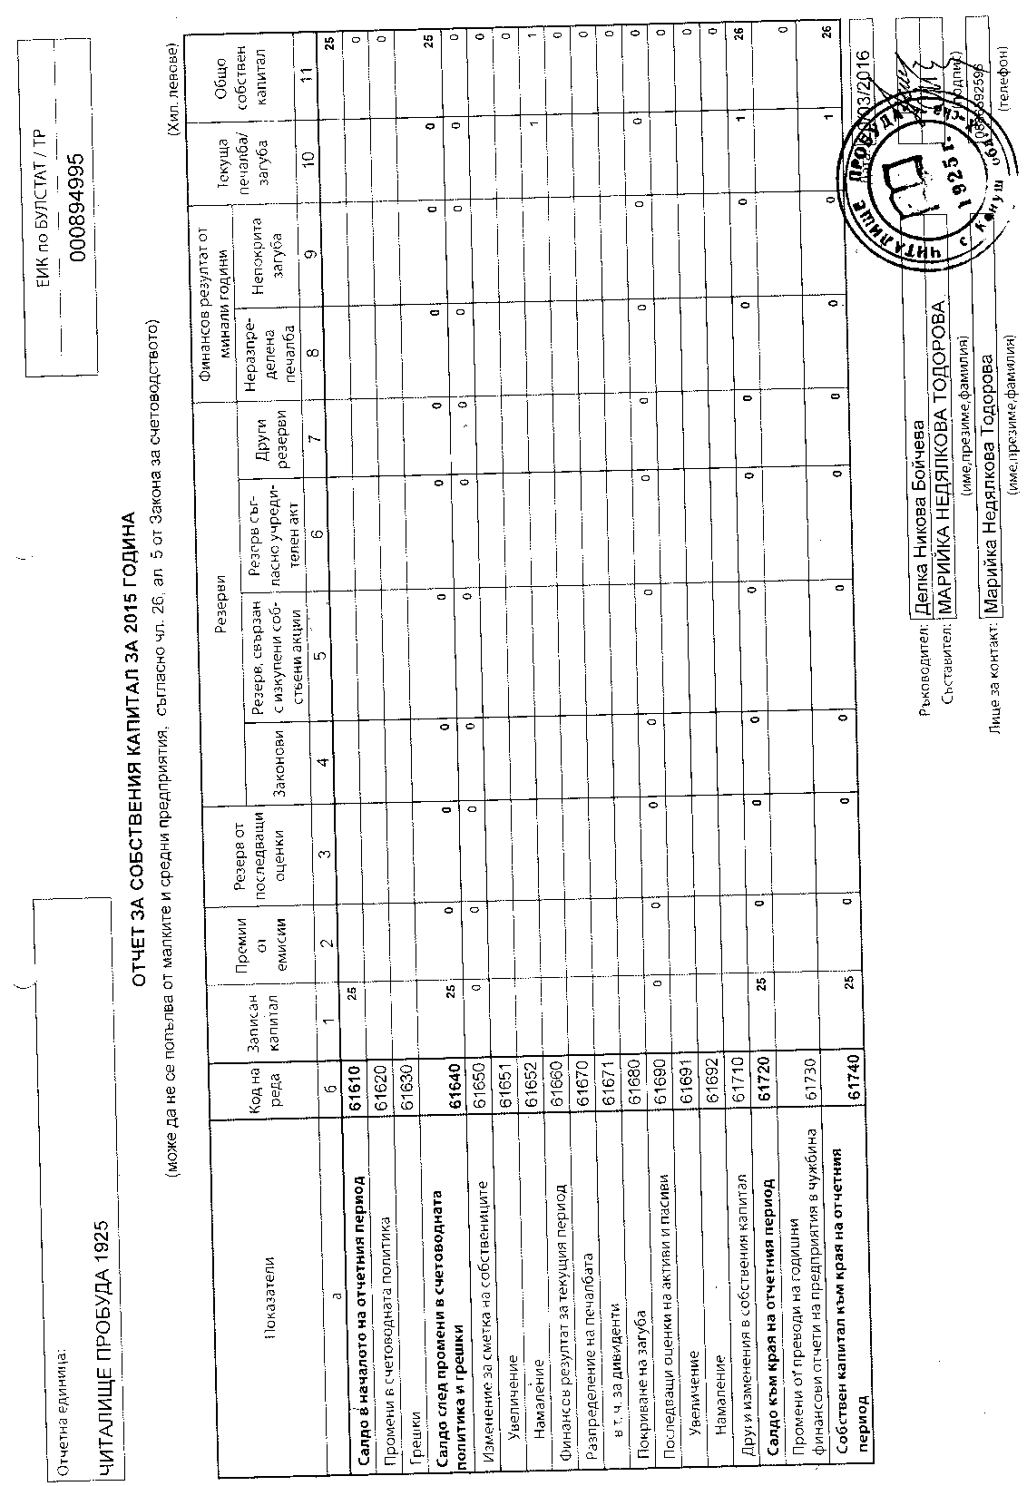
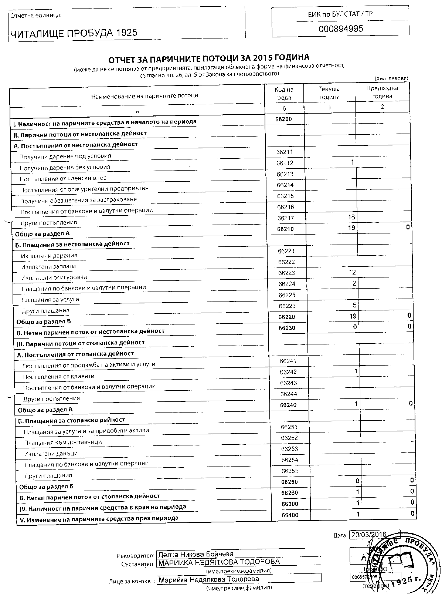

ПРОТОКОЛ
От провеждане на Общо събрание на НЧ „Пробуда-1925” с.Конуш,
общ. Хасково, обл.Хасково

Днес 06.04.2016 г. беше проведено Общо събрание на членовете на Народно читалище „Пробуда-1925” с.Конуш, общ.Хасково, обл. Хасково.
От 65 действителни членове по списък, присъстваха 36 /тридесет и шест/ члена.Събранието е редовно и може да бъде проведено.
За председател на събранието беше избран Георги Христов, за протоколист Латка Бончева.

Беше предложен следния дневен ред:
- Приемане на нови членове
- Отчет на Настоятелството за дейността на читалището през периода 01.01.2015г. – 31.12.2015 г.
- Отчет на Проверителната комисия за периода 01.01.2015 – 31.12.2015 г.
4.Приемане план за работа на читалището през 2016 год
5. Избор на Читалищно настоятелство и Проверителна комисия

- По първа точка от дневния ред бяха предложени и приети с 36 гласа - за; 0 гласа – против; 0 – гласа въздържал се, осем нови членове.
- По втора точка от дневния ред : Отчет за дейността на читалището - докладва Тонка Делчева Гогова – секретар .
Отчетът бе приет с 41гласа –за; 0 гласа против ;0 гласа – въздържал се.
- По трета точка: Доклад на Проверителната комисия - докладва Марийка Недялкова Тодорова – счетоводител. Докладът бе приет с 41 гласа –за, 0 гласа – против; 0 гласа –въздържал се.
- След станалите изказвания събранието реши:
- Приема отчета на Читалищното настоятелство и го освобождава от отговорност.
- Приема отчета на Проверителната комисия и я освобождава от отговорност.
-По четвърта точка : Представяне на проектоплан за работа на читалището през 2016 год. – докладва Делка Никова Бойчева.
По проектоплана нямаше забележки и допълнения и бе приет единодушно.
- По пета точка : Избор на Читалищно настоятелство и проверителна комисия, председателят на събранието предложи да бъдат избрани две комисии :
-Комисия по предложенията и комисия за провеждане на избора.
Беше предложено двете комисии да бъдат от по трима членове.
Предложението беше прието с 41 гласа - за, 0 гласа – против; 0 гласа – въздържал се.
